Постановка:  
Дан отрезок [a,b] и ф-ия f(x), интегрируемая на этом отрезке.   
На отрезке построена сетка. Значения ф-ии на узлах сетки известны.  
Необходимо найти приближенное значение интеграла ф-ии на этом отрезке.

Задание:

Исследовать метод Чебышева с 4-мя узлами для нахождения интеграла ф-ий и сравнить эффективность метода для гладких и негладких ф-ий.

Алгоритм и требования:

Меняя подынтегральную функцию каким-либо интерполяционным многочленом, получаем квадратурные формулы, где xk - выбранные узлы интерполяции; Ak - коэффициенты, зависящие только от выбора узлов, но не от вида функции (k=0,1,2,........,n); R - остаточный член, или погрешность квадратурной формулы.

Разбив отрезок интегрирования [a, b] на n равных частей получим следующее:***xi= xo+ i..h;***( i = 0,1,2,......,n) ***xo= a; xn= b; h= (b-a)/n.***Вычислим подынтегральную функцию в полученных узлах : ***yi= f(xi);***( i = 0,1,2,......,n)

Считая, что y=xK (k=0,1,2..,n), получим линейную систему из n+1 уравнений, где (k=0,1,..,n), из которой можно определить коэффициенты А0,А1,..,АN. Определитель системы есть определитель Вандермонда.

Рассмотрим квадратурную формулу Чебышева: пусть дана функция f(x) в виде многочлена f(x)=ao+a1x+...+anxn . Проинтегрировав, преобразовав и подставив значения многочлена в узлах.

Задача сводится к подбору чисел Cn, x1, x2, x3 … xn  в формуле

$\int_{-1}^{1}{f(x)dx}= C_{n}[f\left(x_{1}\right)+ f\left(x_{2}\right)+…+ f\left(x_{n}\right) ]$ (*)

$$f\left(x_{}\right)= a_{0}+ a_{1}x+ a_{2}x^{2}+…+ a_{n-1}x^{n-2}$$

Заметим, что $\int_{-1}^{1}{f(x)dx}= \int_{-1}^{1}{(a_{0}+ a_{1}x+ a_{2}x^{2}+…+ a_{n-1}x^{n-2})dx}$ =

$$\left\{\begin{aligned}2\left(a_{0}+\frac{a_{2}}{3}+\frac{a_{4}}{5}+…+\frac{a_{n-1}}{n}\right), при n-нечетном \\ 2\left(a_{0}+\frac{a_{2}}{3}+\frac{a_{4}}{5}+…+\frac{a_{n-2}}{n-1}\right), при n-четном \end{aligned}\right.$$

С другой стороны, сумма, стоящая в правой части равенства (*) будет равна

$$C_{n}[{na}_{0 }+ a_{1}\left(x_{1}+ x_{2}+…+ x_{n}\right)+ a_{2}\left(x_{1}^{2}+ x_{2}^{2}+…+ x_{n}^{2}\right)+…+ a_{n-1}\left(x_{1}^{n-1}+ x_{2}^{n-1}+…+ x_{n}^{n-1}\right) ]$$

Из этого следует

$$2\left(a_{0}+\frac{a_{2}}{3}+\frac{a_{4}}{5}+…\right)== C_{n}[{na}_{0 }+ a_{1}\left(x_{1}+ x_{2}+…+ x_{n}\right)+ a_{2}\left(x_{1}^{2}+ x_{2}^{2}+…+ x_{n}^{2}\right)+…+ a_{n-1}\left(x_{1}^{n-1}+ x_{2}^{n-1}+…+ x_{n}^{n-1}\right) ]$$

Приравняем коэф. при a1, a2, a3 … an-1 в левой и правой частях нер-ва:

$$\left\{\begin{aligned}2= C_{n}n \\ x_{1}+ x_{2}+…+ x_{n}=0 \\ x_{1}^{2}+ x_{2}^{2}+… x_{n}^{2}=\frac{n}{3} \\ x_{1}^{3}+ x_{2}^{3}+…+ x_{n}^{3}=0 \\ x_{1}^{4}+ x_{2}^{4}+…+ x_{n}^{4}=\frac{n}{5} \\ …\end{aligned}\right.$$

$$ω\left(x\right)= x^{4}+ax^{2}+b= t^{2}+at+b$$

$$x_{1}^{2}+ x_{2}^{2}+ x_{3}^{2}+ x_{4}^{2}=t_{2}+ t_{1}+ t_{1}+t_{2}= -2a=\frac{4}{3}; a= -\frac{2}{3}$$

$$x_{1}^{4}+ x_{2}^{4}+ x_{3}^{4}+ x_{4}^{4}= t_{2}^{2}+ t_{1}^{2}+ t_{1}^{2}+ t_{2}^{2}=$$

$$2\left(t_{2}^{2}+ t_{1}^{2}\right)=2{\left(t_{1}+t_{2}\right)}^{2}-4t_{1}t_{2}=2{\left(-a\right)}^{2}-4b=\frac{8}{9}-4b;b=\frac{1}{43}$$

$$ω\left(x\right)= x^{4}-\frac{2}{3}x^{2}+\frac{1}{45}=t^{2}-\frac{2}{3}t+\frac{1}{45}$$

$$t_{1}=\frac{\frac{2}{3}- \sqrt{\frac{4}{9}-\frac{4}{45}}}{2}=\frac{1}{3}-\frac{\sqrt{14}}{3\sqrt{5}}$$

$$t_{2}=\frac{\frac{2}{3}- \sqrt{\frac{4}{9}-\frac{4}{45}}}{2}=\frac{1}{3}+\frac{\sqrt{14}}{3\sqrt{5}}$$

$$x_{1}=-\sqrt{t_{2}}$$

$$x_{2}=-\sqrt{t_{1}}$$

$$x_{3}=t_{1}$$

$$x_{4}=t_{2}$$

Остановка осуществляется по правилу Рунге:

Остаточный член: R[f] == O(h^8)

2 * O( (h/2)^8 ) == 1/2^7 * O(h^8) == O(h^8) / 128

2^(2*3+1) -1 == 2^7 -1 == 127

|Ih – Ih/2|/127 < eps  
Где I* - точное значение, I – численное.

Тестовый пример:

|  |  |  |
| --- | --- | --- |
| i | xi | yi |
| 1 | 0.102673 | 0.102492 |
| 2 | 0.406204 | 0.395125 |
| 3 | 0.593796 | 0.559512 |
| 4 | 0.897327 | 0.781662 |

**f(x) = sin(x); где a=0; b = 1; при n=4**

x1= (a+b)/2+(b-a)/2 * t1= 1 + 1*(-0,794654)=0.102673

x2= (a+b)/2+(b-a)/2*t2=1+1 * (-0,187592)=0.406204

x2= (a+b)/2+(b-a)/2*t3=1+1 * 0,187592=0.593796

x1= (a+b)/2+(b-a)/2 * t4= 1 + 1*0,794654=0.897327

y1=sin(x1) = sin(0,131489)=0.102492

y2=sin(x2) = sin(0,490985)=0.395125

y3=sin(x3) = sin(0,785)= 0.559512

y4=sin(x4) = sin(0,509015)= 0.781662

I = (0.102492+0.395125 + 0.559512 + 0.781662 )/4 = 0.4597  
  
I* = 0.4

596976941318603

Контрольные тесты:

F(x) = 3x^6 - 7x^5 + 3x^3 -17x^2 +2x -1

Отрезок [-2;0]

Требуемая точность будет рассматриваться то 1 до 10 знаков после запятой.

Fa(x) = |3x^6 - 7x^5 + 3x^3 -17x^2 +2x -1| - негладкая ф-ия.

Угол в точке -1.21918

I* = 66.1904761904

I*a = 84.736318075313989

Модульная структура программы:

int main(void) – считывает необходимую точность, отрезок и тип ф-ии, вызывает Cheb и при удовлетворинии правилу Рунге **выводит в файл кол-во разбиений и фактическую точность.**

double Cheb(double a, double b, int F_Type) – принимает на вход границы отрезка и тип функции, считает методом Чебышева интеграл, **возвращает его численное значение**.

Численный Анализ:

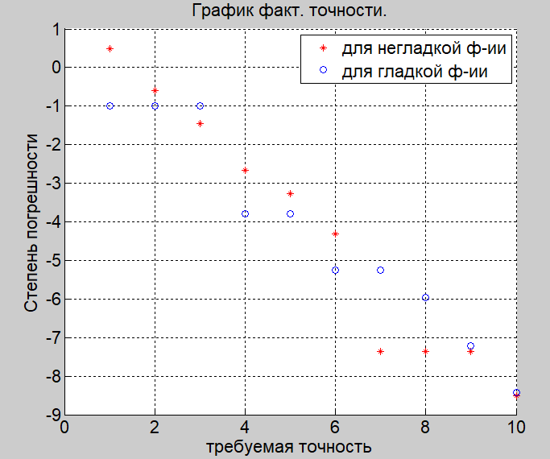

Фактическая точность гладкой ф-ии превосходит негладкую. Кроме того, для ее достижения требуется больше итераций. В вычислениях до 7-9 порядка факт. точность негладкой ф-ии превосходит гладкую, так как этого кол-ва итераций было достаточно, чтобы погрешность сразу стала меньше 10^-9.

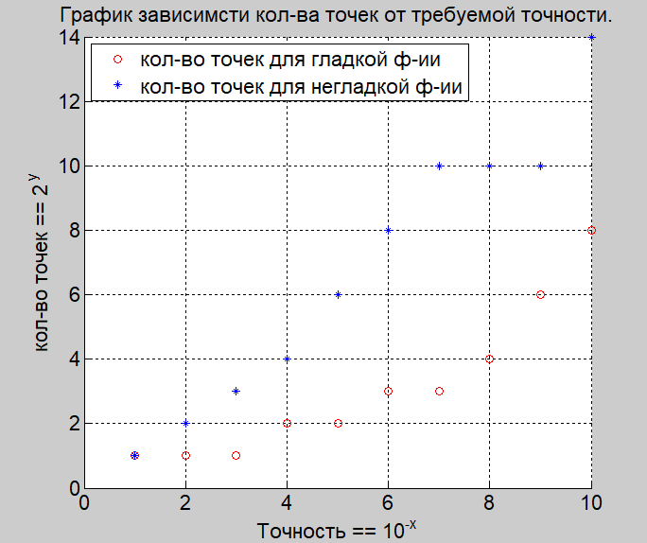

Для негладкой ф-ии требуется гораздо больше итераций. В среднем, в 4-8 раз больше.

Вывод:

Выбор шага и промежуточных точек (х1 … х4), а так же сама ф-ия и ее гладкость сильно влияют на точность метода. Лучше всего он работает с гладкими ф-иями. А быстрее всего – с небольшими промежутками.